独家微变攻略
本服精品特色：
1.本服独家精品微变，全新玩法（保证你没玩过），可玩性高，拒绝无脑合成服
2.满级179级，上线满级，5000道行，满级娃娃，双属性法宝共生，全满精研技能
3.独家装备增幅玩法，独家首饰/铭牌/玉佩/时装/盘子 镶嵌宝珠玩法
4.1.6版本，素材齐全，新人先用群里下载完整配套客户端素材
- 市面独家玩法，具体看下方介绍。
- 开了防心法，不要用辅助刷悟道和心法。
本服福利简介：
一、每日福利
每日可前往俸禄发送使者处领取每日礼包
每日俸禄礼包奖励：转生碎片*5 升星碎片*5 娃娃亲密丹*1
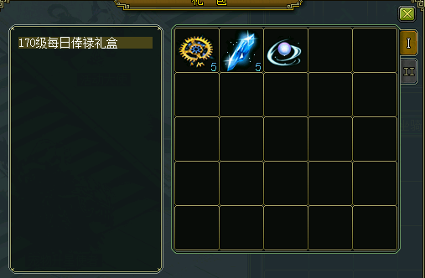
二、挂机泡点。
每个IP最多6开，发现多开
直接封全部小号
三、每日活跃
每日活跃全满300（ESC活动界面的活跃）
新手上线攻略：
一、新人起步
新手注册直接179级，5000年道行。无线金元宝，200W银元宝
银元宝比例1-10W
打开商场，直接购买成品装备、首饰、法宝、游戏币、坐骑、宠物、属性道具等等
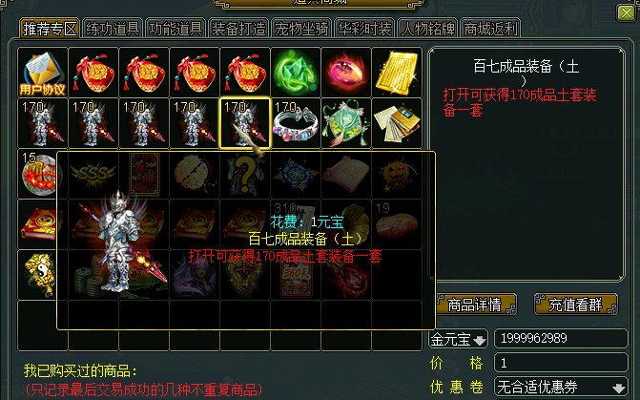
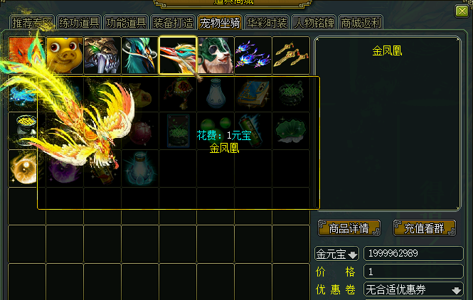
二、玩法配置
本服难度一般，可玩性较高，上百种属性搭配方式，队伍号配置如下
推荐起步：
一新敏火+一新体木+三暴力打手（可力可法，看自己喜好，推荐分开）
前期 火啦速，木拉血，打手打，宠物合体或者打都可以
后期 火封，木拉血，打手打
前期道行是关键，推荐先刷道，有道行可以封杀之后会大大提高刷boss效率。

三、装备图文介绍
新手装备----全职业通用，商场直接购买成品，自行镶嵌，具体看图
只拿法的进行介绍，新手装备无黄属性，黄属性为增幅属性~
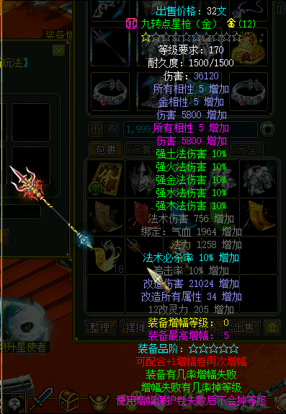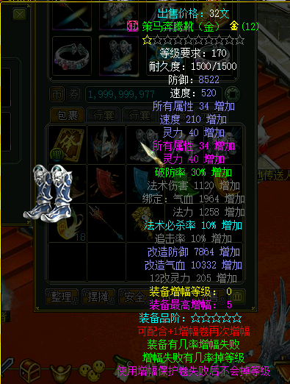
增幅一装备----全职业通用，获取方式看下方介绍，黄属性为增幅属性~
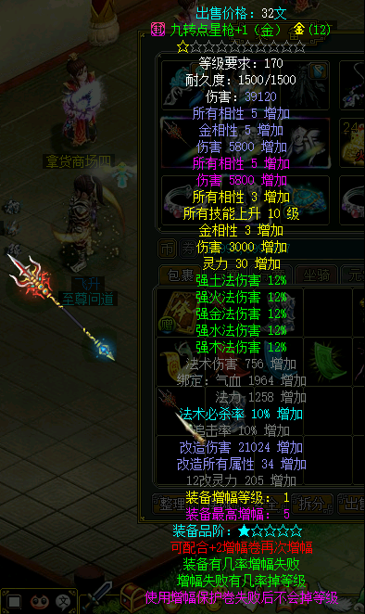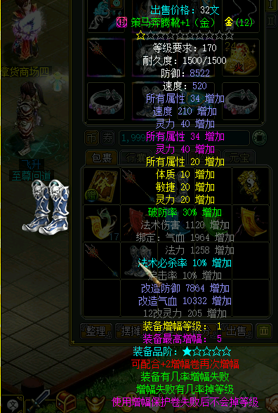

增幅二装备----全职业通用，获取方式看下方介绍，黄属性为增幅属性~
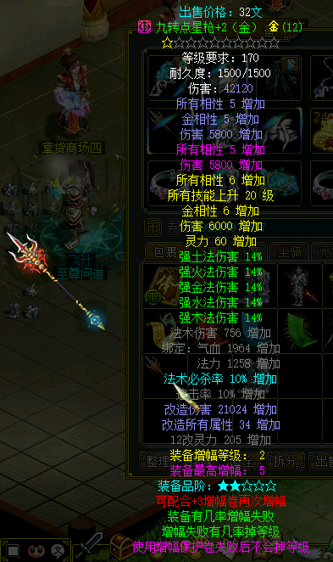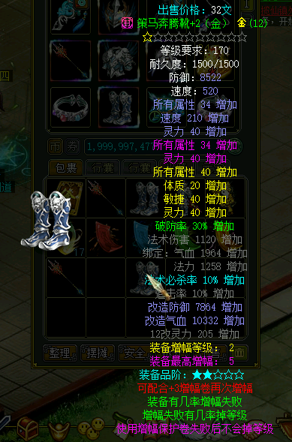
增幅三装备----全职业通用，获取方式看下方介绍，黄属性为增幅属性~
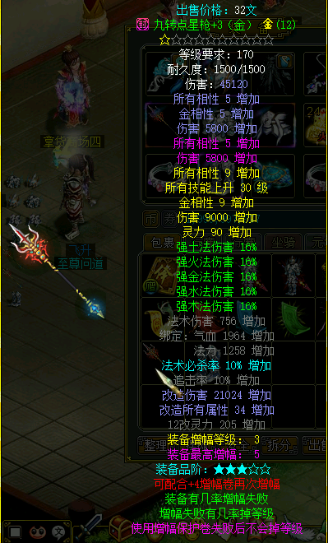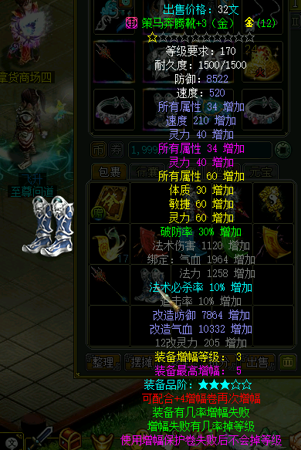

增幅四装备----全职业通用，获取方式看下方介绍，黄属性为增幅属性~
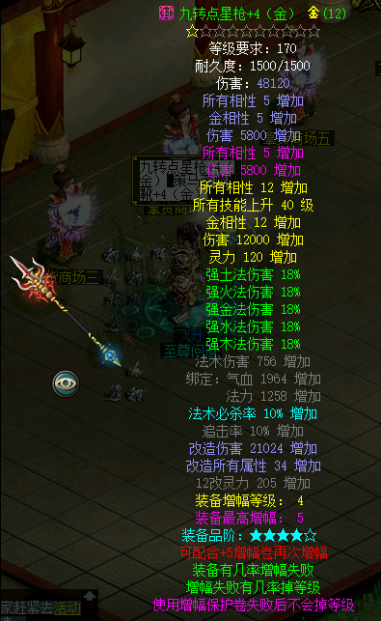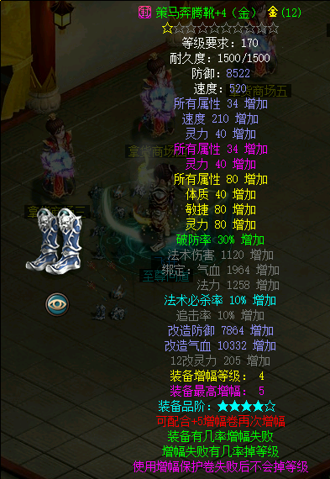
增幅五装备----全职业通用，获取方式看下方介绍，黄属性为增幅属性~
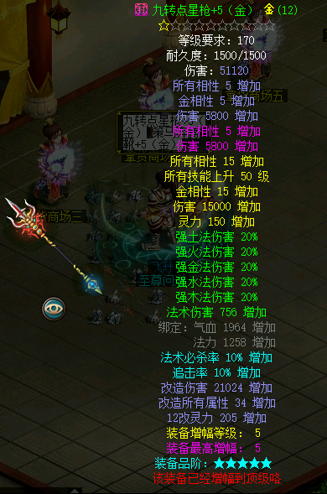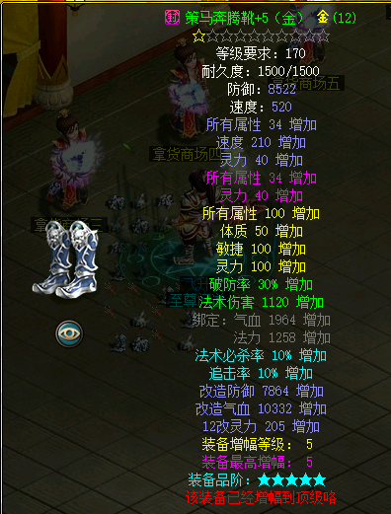
四、装备增幅介绍，增幅道具材料获取方式
首先介绍增幅：
增幅是指定装备增幅，就是说一套装备可以增幅到顶级，中途无需更换装备。
增幅成功后，武器会增加5条属性，防具会增加4条属性，原本的属性不会变。
也就是说 装备增幅并不是换装备，只是给装备上附加了属性。
增幅有几率失败，失败后装备增幅等级会掉落或者原地踏步。
使用增幅保护卷后装备增幅失败只会原地踏步，不会掉等级。
增幅只能0增幅1，然后1增幅2，不能跳级增幅。

其次介绍增幅成功率：（注意失败有几率会掉N级，有条件建议用保护符）
0增幅1 成功率70% 0增幅1无需保护劵
1增幅2 成功率30% 原地踏步50 降级20%
使用保护劵 原地踏步60% 升级40%
2增幅3 成功率30 原地踏步40 降到1级20 降到0级10
使用保护卷 原地踏步60% 升级40%
3增幅4 成功率30 原地踏步40 降到2级20 降到1级5 降到0级5
使用保护卷 原地踏步60% 升级40%
4增幅5 成功率20 原地踏步40 降到3级30 降到2级5% 降到1级4% 降到0级1%
使用保护劵 原地踏步70% 升级30%

下面介绍增幅所需材料：
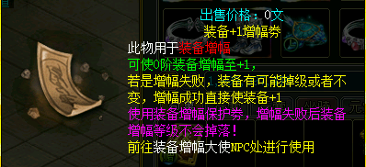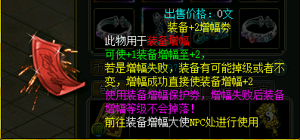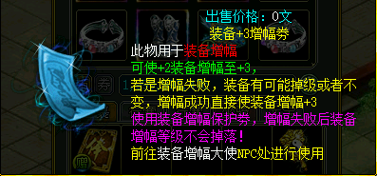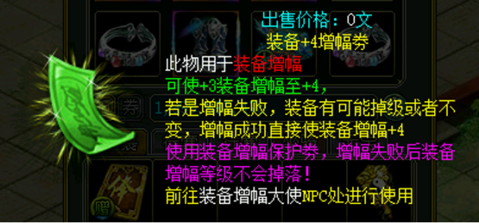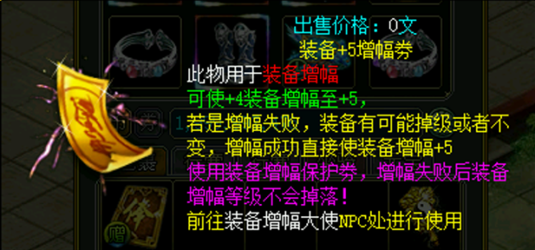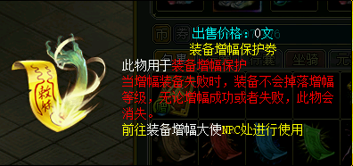
增幅券、保护券获取方式：boss掉落，周卡兑换，抽奖获得等等

增幅大使：提交装备+增幅劵=装备增幅成功或者失败会掉N级。
增幅保护大使：提交装备+增幅劵+增幅保护劵，可保障装备增幅失败不会掉落等级，斟酌使用
五、首饰等镶嵌宝珠介绍
首先介绍宝珠：宝珠分5个阶段，每个阶段宝珠属性25条。可按自己需求打入对应宝珠
宝珠可打入部位：所有首饰，铭牌，玉佩，时装，盘子（商场基础X5属性道具）
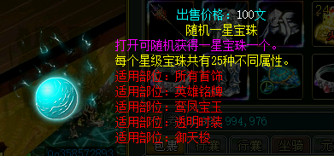
宝珠属性介绍：（宝珠阶段附加属性一样，但是数值不一样）

宝珠内含有属性：
所有相性/单相性/所有属性/伤害/防御/气血/力量/灵力/敏捷/体质/物理必杀/法术必杀/所有抗性/抗异常/技能上升/忽视所有抗性/忽视所有异常/躲避攻击/忽视躲避攻击/闪避/准确

简单上几个宝珠图片:
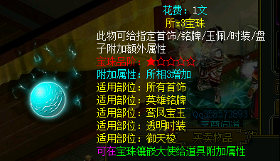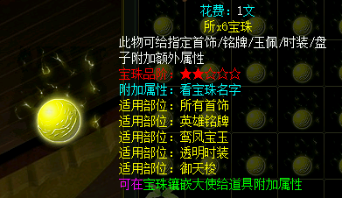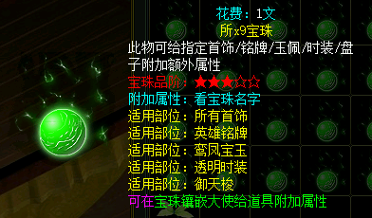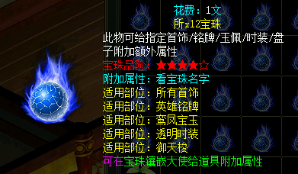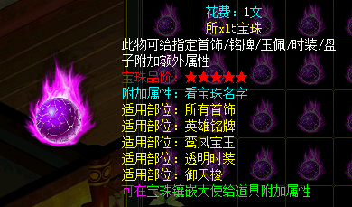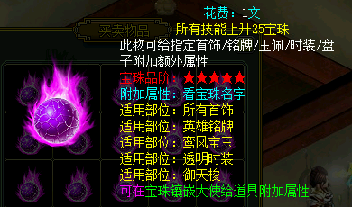

所有首饰，铭牌，玉佩，时装，盘子这些都可以打入宝珠，一样的操作流程

商场免费属性铭牌 配合 宝珠 给铭牌附加宝珠属性，必成功
其他道具一样的效果，上几个首饰图吧：本服首饰为通用首饰，力法体敏通用
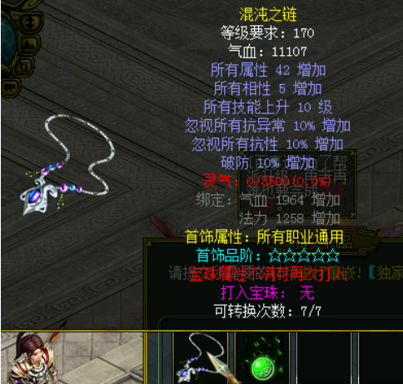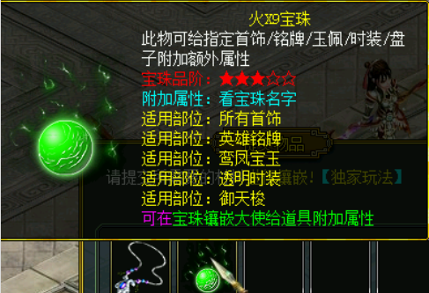
打入宝珠后：
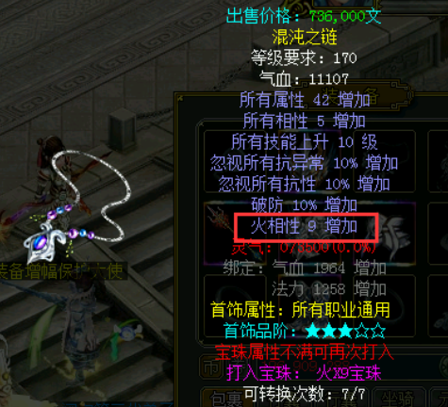
宝珠属性可任意打入，几十种搭配方式，拒绝无脑升属性
属性不满意可再次打入宝珠，宝珠属性会被顶替掉。
并不是说只打伤害宝珠就牛皮，属性得搭配起来，动动你的脑瓜子。
欢迎资深玩家投稿怎么搭配宝珠才是毕业，有神秘大礼拿！！！
六、法宝转生玩法介绍
法宝转生
商场购买的免费法宝配合法宝转生石即可使法宝等级以及附加属性增加
一个法宝转生到顶级，不会改变法宝相性以及法宝种类
具体看图

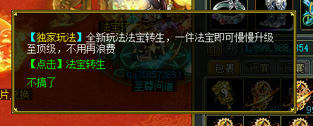
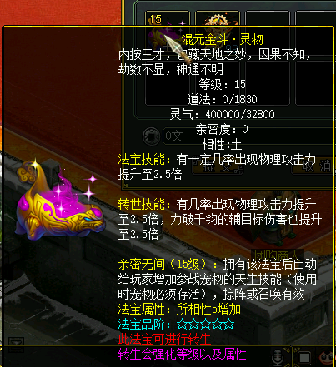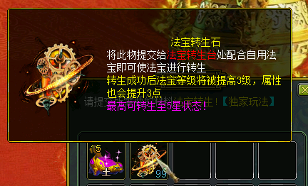
法宝+法宝转生石=法宝星级属性以及等级强化
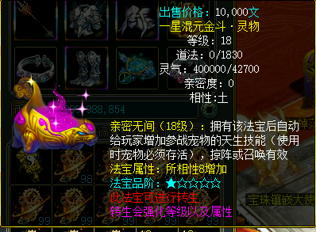
法宝转生石通过99个转生碎片合成 转生碎片通过boss掉落，国库换取，抽奖。

七、宠物升星玩法介绍
本区宠物也是一样的，一个宠物用到顶。
宠物升星会给本宠物增加100点总成长以及强化宠物技能。
宠物升级到5星后开启宠物绝学/轮回系统
首先，比如你要打造敏宠，商场有宠物新手礼包，去回收那回收成精魄
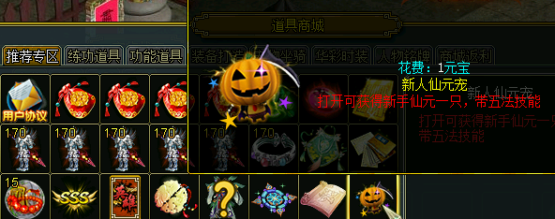

新手仙元 升阶 一星仙元 基础属性会增加100点，技能会进行强化，具体看下方介绍。
升阶成功后 主成长会增加40点，辅成长会增加15点，总成长增加100点。

新手仙元
力 带力破千钧秒2
法 带逆天残刃秒2
体 带锦上添花技能目标4
敏 带兵贵神速技能目标4

一星仙元
力 带力破千钧秒3
法 带逆天残刃秒3
体 带锦上添花技能目标5
敏 带兵贵神速技能目标5

二星仙元
力 带力破千钧秒4
法 带逆天残刃秒4
体 带锦上添花技能目标6
敏 带兵贵神速技能目标6

三星仙元
力 带力破千钧秒5
法 带逆天残刃秒5
体 带锦上添花技能目标7
敏 带兵贵神速技能目标7

四星仙元
力 带力破千钧秒5 带全老系辅助技能秒7
法 带全系五法秒5 带全老系辅助技能秒7
体 带老系辅助技能秒7 全新系辅助技能秒10
敏 带老系辅助技能秒7 全新系辅助技能秒10
五星仙元
力 带力破千钧秒5 带全老系辅助技能秒7 开启轮回技能 开启绝学系统--可学习技能绝学
法 带全系五法秒5 带全老系辅助技能秒7 开启轮回技能
体 带老系辅助技能秒7 全新系辅助技能秒10 开启轮回技能
敏 带老系辅助技能秒7 全新系辅助技能秒10 开启轮回技能

宠物升星步骤：首先将宠物回收成魂魄
- 选择对应宠物回收
2.宠物回收
宠物回收后宠物等级以及幻化等级武学全部消失~
3.宠物升星 有一定几率升星失败 失败不掉级

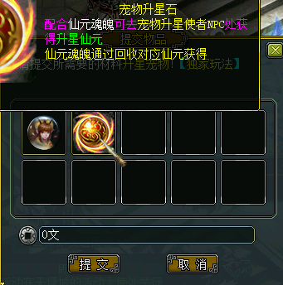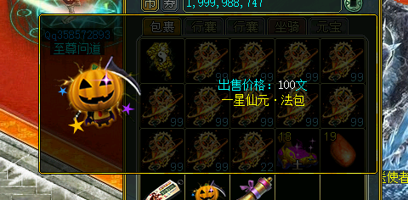

宠物升星石通过99个升星碎片合成获得 升星碎片通过boss掉落，周卡兑换，
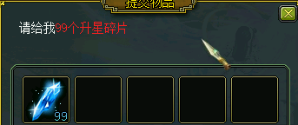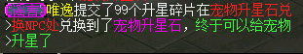

八、宠物绝学技能玩法
必须是五星 力 的宠物才会激活绝学技能玩法
五星宠物绝学技能--灵魂吞噬（可对地方目标造成伤害并迷心{新土技能}目标，看武学）
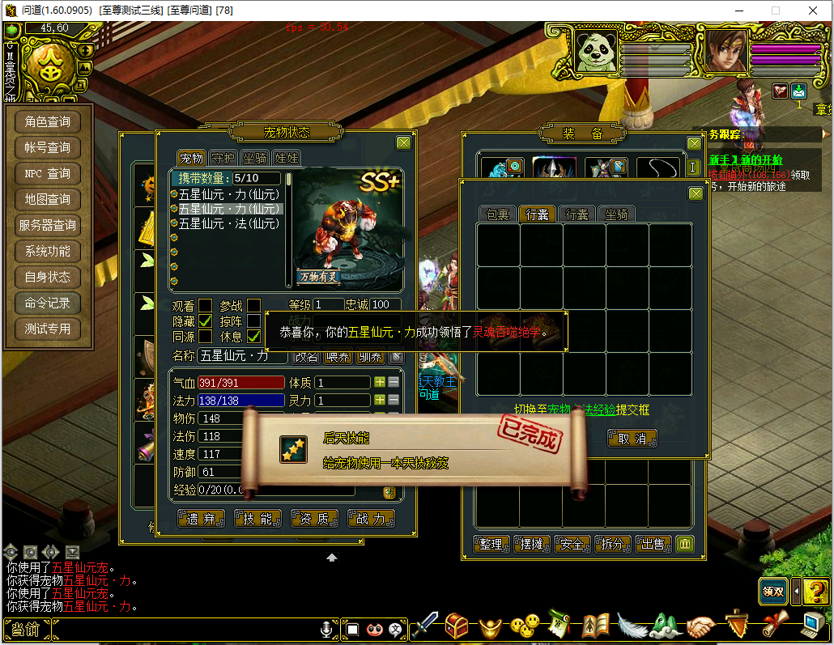

宠物绝学通过99个绝学残卷合成获得 具体看图 绝学残卷通过boss掉落，卡换

灵魂吞噬（可对地方目标造成伤害并迷心{新土技能}目标，看武学）

九、宠物轮回技能介绍
只有宠物升级到五星 才会激活轮回技能

十、七周年商场以及六周年商场兑换
七周年纪念卡，通过boss掉落，
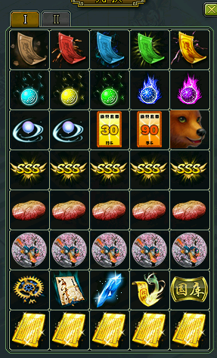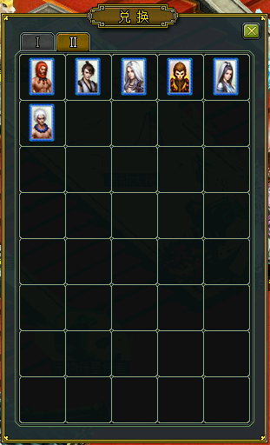

六周年卡通过高级boss掉落，以及以及七周年纪念卡兑换
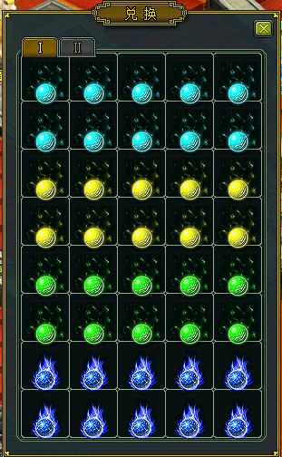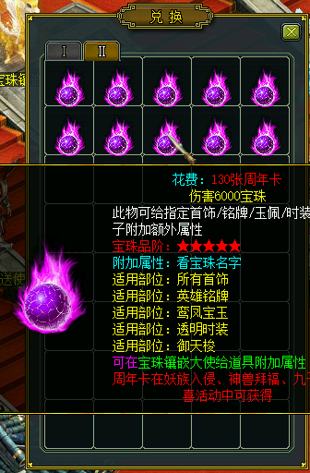

十一、切糕活动
赐福蛋糕通过boss掉落，野外以及刷道不再掉落，切糕可与玩家交易换取各类极品物资
单人刷切糕地图，金元宝商城购买新人传送罗盘进入
新人刷切糕必备~ 单人模式，进入地图alt+Z 自动巡逻遇怪，击杀就有切糕爆

十二、刷道积分商场
每日刷道积分获取上线为200点，积分可换取坐骑，宝珠，增幅劵之类的奖励。

十三、独家宠物妖石
本服独家宠物闪避妖石，商场购买新人用的宠物妖石。
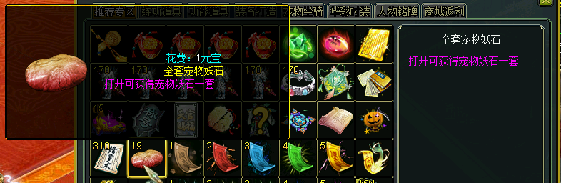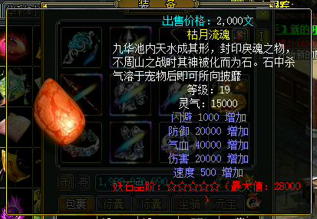
BOSS攻略
一、BOSS简单介绍
本服boss等级分为6种，新手boss 一星boss 二星boss 三星boss 四星boss 五星boss
本服每个等级boss分为2个阶段，一个普通boss，一个加强boss
加强boss比普通boss属性基础成长增加20% 爆率是普通boss的一倍
本服boss难度较高，请打造好组队击杀。Boss分为各类机制，请配合击杀。
二、新人起步BOSS
新人BOSS，金元宝商城购买使用进入

新手boss，请组队5开进行击杀。难度较低。爆率一般。
BOSS分为两种，新手福利boss，新手加强boss，
加强boss在福利boss的基础上加了20%难度，爆率也增加一倍

主要掉落物品：
新手福利BOSS★掉落七周年卡、会员卡、幻宠、元宝、娃娃亲密丹、切糕、道行等等
新手加强BOSS★掉落七周年卡、+1增幅劵、转生碎片、升星碎片、幻宠、元宝、娃娃亲密丹、道行、切糕、1星宝珠等等

三、星级进阶BOSS
普通BOSS

加强BOSS

BOSS分为两种，新手普通boss，新手加强boss，
加强boss在普通boss的基础上加了20%难度，爆率也增加一倍
主要掉落物品：
一星普通BOSS★几率掉落七周年卡、+2增幅劵、转生碎片、升星碎片、幻宠、元宝、娃娃亲密丹、道行、切糕、2星宝珠等等！
二星普通BOSS★几率掉落七周年卡、+3增幅劵、转生碎片、升星碎片、幻宠、元宝、娃娃亲密丹、道行、切糕、3星宝珠等等！
三星普通BOSS★几率掉落七周年卡、+4增幅劵、转生碎片、升星碎片、幻宠、元宝、娃娃亲密丹、道行、切糕、4星宝珠等等！
四星普通BOSS★几率掉落七周年卡、+5增幅劵、转生碎片、升星碎片、幻宠、元宝、娃娃亲密丹、道行、切糕、5星宝珠等等！
五星普通BOSS★高几率掉落七周年卡、+5增幅劵、转生碎片、绝学残卷、升星碎片、幻宠、元宝、娃娃亲密丹、道行、切糕、5星宝珠等等！
加强BOSS比普通boss难度高一些，爆率是普通boss的一倍

PS：本服boss虽然不多，但是机制丰富，爆率合适，玩法不冲突

本服boss难度较高，请组队配合击杀，非无脑挂机服。
四、每日福利BOSS
每天晚上8点，天墉城会刷新100只抽奖福利怪，击杀有50%几率获得抽奖包！推荐组队击杀
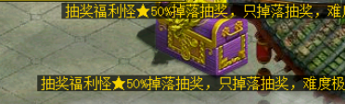
怪物血量400W，难度非常低，新手商场免费套，组队击杀2回合 50%掉落抽奖
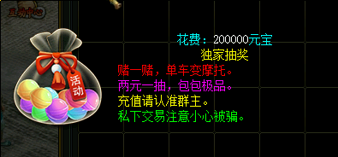
本服与其他服不同的地方：
一、活动类
本服需求材料不多，非其他材料服，单材料就几十上百，玩家看的眼花缭乱，不知道怎么玩，本服材料简单， 很多材料通用，玩法也一致，但是又不缺可玩性。
例如宝珠玩法（独家玩法）
宝珠可打入的物品包含所有首饰，铭牌，玉佩，时装，盘子（商场基础X5属性道具）
宝珠种类虽然繁多，但是都可用，属性可搭配上百种，保证每个宝珠都有用
不是其他的版本，只能升级属性，
本服属性自己按自己需要属性的打入宝珠，可玩性丰富。
二、其他类
宠物所有宠物皆可幻化10次
人物和宠物可吃30颗普通九转 后 再吃100颗超级九转
背包叠加数量可到达999，免除装不下道具的困扰
切糕只可通过福利切糕地图以及boss掉落，野外以及刷道将不再掉落，更加稀有。
本服装备首饰宠物等等物资皆可升级到更高层次，不再导致多余的东西烂大街
本服抽奖内无成品道具，只有升级材料供玩家使用。
本服宠物武学最多只能到达1.6E，只能通过会员卡刷帮或者刷道获取。会员卡只能靠打
素材展示：
一、装备素材
170装备特效阵法素材，完美无bug，无重影等等

二、全新动态铭牌、称号
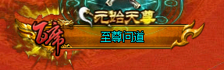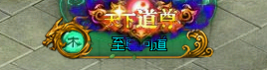
三、独家组队标识

四、法宝触发特效（混沌钟、混元金斗等）

五、官服新时装、人物透明时装（更多时装外观可在我空间相册选购，免费替换）
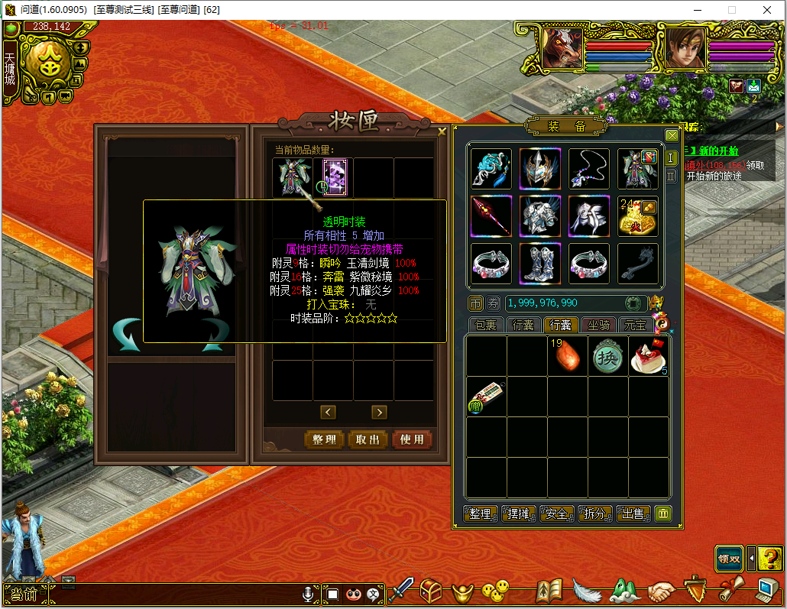
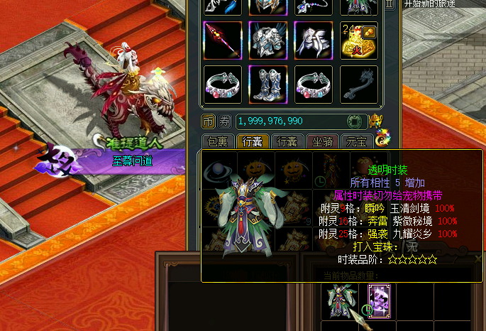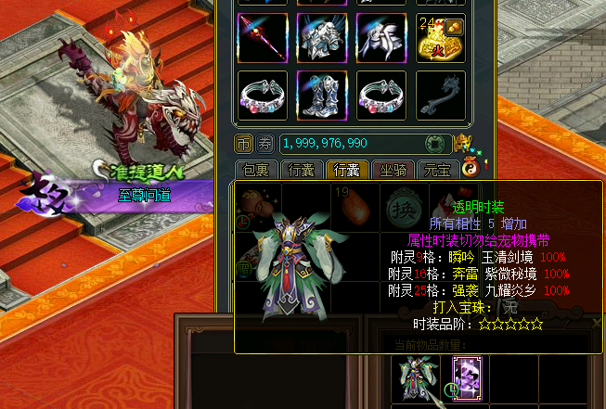
六、战斗背景：仿官服战斗虚拟背景
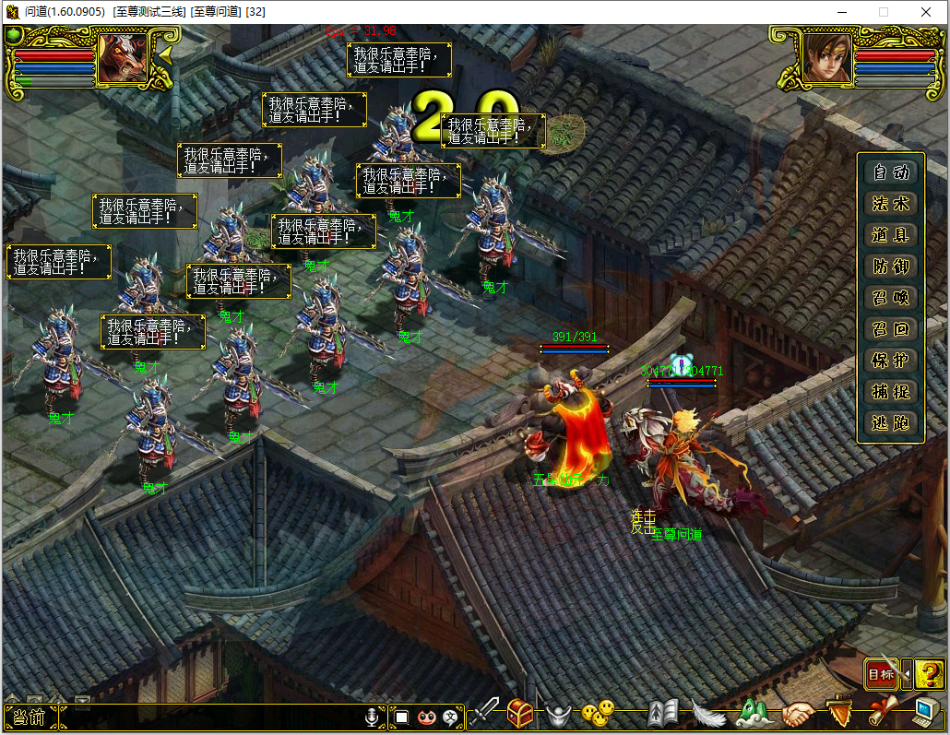
七、全新动态特效掌门称号（称号太多，这里只演示掌门、英雄会、证道殿称号）
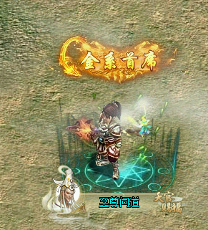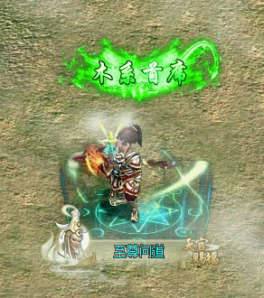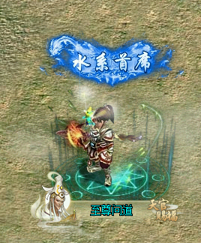
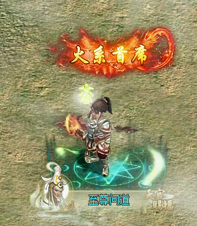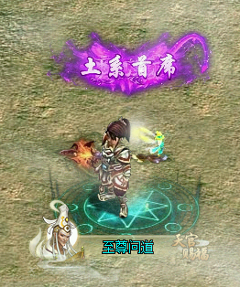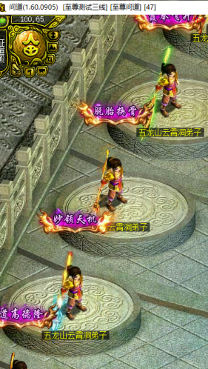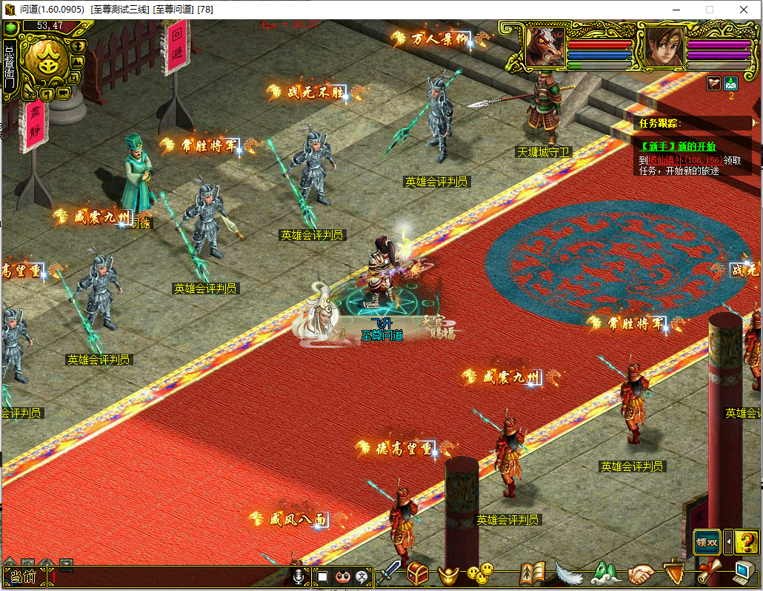
- 坐骑展示 参战坐骑不可攻击（攻击会卡战斗只能大退游戏重上）
- 坐骑助阵正常
